2017年山东大学实验室安全现场检查发现问题汇总
单位： | 功能晶体材料楼 | 检查时间 | 2017.10.13
房间号 | 问题事实描述（可标明具体实验室） | 备注（整改建议） | 附：现场照片
SiC单晶生长实验室 | 监控设备未正常启用；地面存放试剂；值班记录填写不认真；物品摆放杂乱，室内不整洁。 |  | 涉密场所，禁止拍照。
425 | 气瓶未固定；地面存放试剂。 |  | 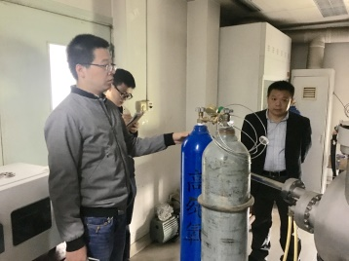  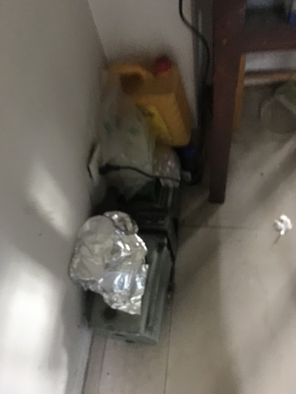
424门口 | 公共区域存放试剂、设备。 |  | 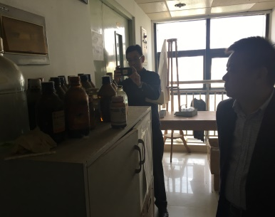  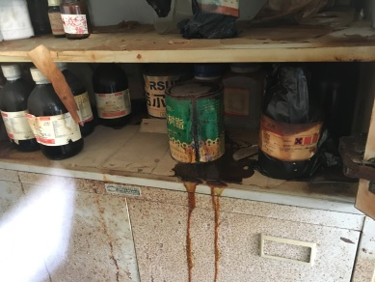
322 | 室内存放杂物，遮挡灭火器材；仪器设备下方存放杂物。 |  | 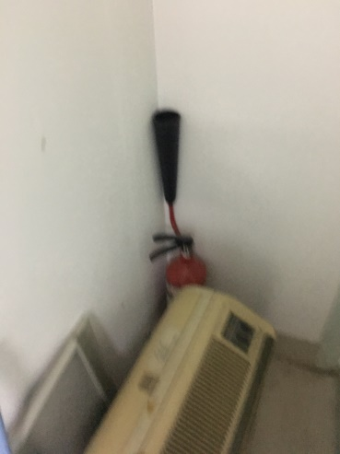
314 | 气瓶未固定。 |  | 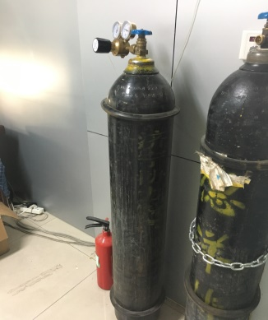
317门口 | 墙面线路暴露。 |  | 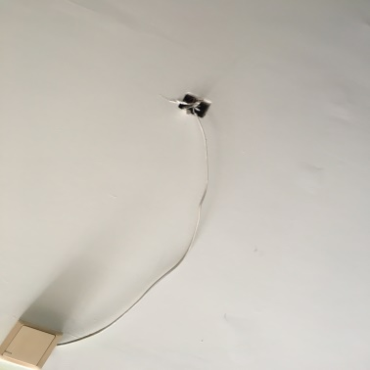
整体说明
经检查发现贵单位实验室安全管理方面存在较大安全隐患，主要表现在以下几个方面：
- 安全责任不落实。各实验室没有明确实验室安全负责人，未见相关责任书。
- 实验室内危险化学品管理不到位，易制毒、易制爆化学品未按要求进行管理，无台账。
- 实验室内气体使用不规范。
- 实验室内实验室安全警示标示不全，门口信息牌缺失。
- 实验室内物品摆放杂乱，无卫生值日安排。
- 实验楼涉及化学品使用，无应急喷淋等安全应急设施。
- 个人防护不到位，实验过程经常无人值守，学生不注意个人防护。
具体各项管理要求参见《高等学校实验室安全检查项目表》，对各项进行整改，两周内整改完毕。

